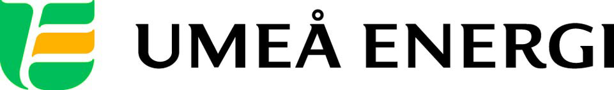
PRESSMEDDELANDE

2013-02-15
Till redaktionen

UmeNet har utsetts till Årets operatör

Umeå Energis UmeNet utsågs i går till ”Årets operatör” på Telekomgalan i Stockholm.
– Superkul! Umeå är en av världens snabbaste städer och alla vi på UmeNet har jobbat stenhårt för att nå hit, säger Mats Berggren, vd på UmeNet.

På Telekomgalan lyfts bolag och personer som har gjort något riktigt bra inom telekom under året. I går, den 14 februari, hölls galan i Vinterträdgården på Grand Hôtel direkt efter branschseminariet Terminsstart Telekom. Ett flertal priser delades ut, bland annat Årets operatör, som gick till UmeNet.

– Fantastiskt roligt. Vi har jobbat hårt och egentligen är vinsten att vi har gjort något riktigt bra för Umeå och Umeåborna. Men att dessutom få uppmärksammas och prisas på det här sättet är jättekul, säger Mats Berggren.

Juryns motivering lyder:
”Med tidiga, framsynta och innovativa satsningar på stadsnät och bredbandsutbyggnad och samarbete med tjänsteleverantörer och operatörer har man satt Sverige och Umeå på kartan. För andra året i rad återfinns Umeå på Akamais ranking som den snabbaste staden i västvärlden.”

– Vi har länge legat i framkant när det gäller teknik och infrastruktur för it. I dagsläget erbjuder vi 1 000 Mbit/s i kabeln, vilket är otroligt snabbt, säger Mats Berggren.
Umeå Energi har lagt ner över 1 400 kilometer optofiberkabel och över 75 200 kilometer fiber runt om i Umeå. Omkring 95 procent av Umeåborna har tillgång till bredband, något som gäller hela kommunen, inte bara centralorten. Enligt nätverksföretaget Akamai är dessutom Umeås bredband snabbast jämfört med alla städer i hela världen, förutom några i Asien. Det betyder att Umeå innehar en topplacering på världslistan.
– Umeå är en världsspelare, konstaterar Mats Berggren.
Övriga nominerade i kategorin ”Årets operatör” var Telenor, TDC Sverige, Comviq och Halebop.

– Det var ett hårt motstånd, så vi är glada att ha gått segrande ur striden, säger Mats Berggren.

UmeNet kan nu stoltsera med en prisstatyett i platina, guld och diabas, som är specialdesignad av Catherine Djurklou, vd för Höganäsgruppen.
…………………………………………………………………………………………….................
För mer information, kontakta:
Mats Berggren, vd UmeNet Umeå Energi 070-518 71 28
Gun Blomquist Bergman, kommunikationschef Umeå Energi 070-642 46 33
.……………………………………………………………………………………………………............

Umeå Energi är ett modernt energi- och kommunikationsföretag som på ett personligt och omtänksamt sätt vill möta kundens behov av säkra och klimatanpassade produkter och tjänster. Våra cirka 58 000 kunder finns över hela landet. Umeå Energi erbjuder prisvärd, el, fjärrvärme, fjärrkyla, bredband och kabel-tv. Vi har ett av Europas snabbaste bredbandsnät och producerar el med vindkraft och i två kraftvärmeverk. Umeå Energi har 300 medarbetare och omsätter 1,8 miljarder kronor. Verksamheten finns i fem affärsområden: Värme, Elnät, Elhandel, UmeNet och Sol, Vind & Vatten. Umeå Energi är både miljö- och arbetsmiljöcertifierat (ISO 14001, OHSAS 18001).
umeaenergi.se

